Evidence OOP
- Výdej OOP
Výdej OOP bude prováděn v řadě výdejek SVOOP – Výdej OOP. Výdejka bude vytvářena z Interní objednávky přijaté (pokud se jedná o výměnu) nebo z Řízení skladů (pokud se jedná o nový nástup). V hlavičce výdejky je nutno vybrat řadu Výdej OOP, zadat nákladové středisko a do pole Převzal EFA zaměstnance, pro něhož jsou OOP určeny:
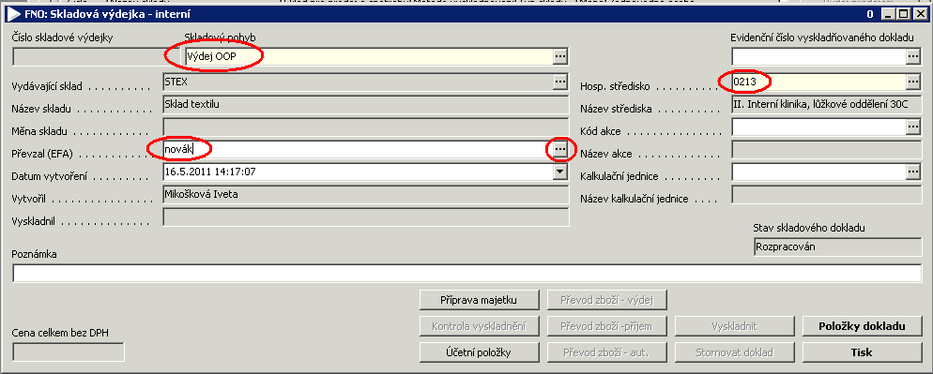
Zaměstnance do pole Převzal EFA lze zadat přímým zápisem příjmení nebo výběrem z číselníku zaměstnanců FNOL dostupného po kliknutí na tři tečky v poli Převzal EFA. V tomto číselníku lze zaměstnanec vybrat i podle osobního čísla a potom stisknout CTRL+P – tím se jméno zaměstnance přenese do výdejky:
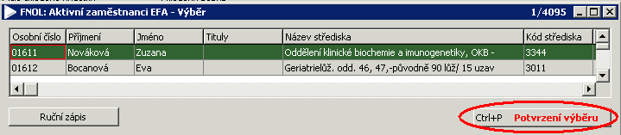
V případě výdeje OOP novému zaměstnanci, který ještě není uveden v číselníku zaměstnanců, se zaměstnanec zaeviduje pomocí tlačítka Ruční zápis:
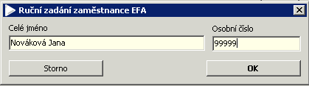
Do pole Převzal EFA ve výdejce se k takto zaevidovanému jménu zaměstnance přiřadí symbol *.
- Záměna nového zaměstnance ve skladových dokladech

Pokud byl zaměstnanec zadán pomocí tlačítka Ruční zápis, je nutno jej aktualizovat poté, co je jméno zaměstnance do číselníku zaměstnanců přidáno, což je v den jeho skutečného nástupu do FNOL. Aktualizace se provádí ve formuláři Přehled položek s vazbou na osobu EFA z menu Sklady – Skladové přehledy. V tomto formuláři se zobrazí všechny příjemky a výdejky, u nichž je vyplněn atribut Převzal (Vrátil) EFA. Pro zobrazení výdejek novým zaměstnancům je nutno zapnout filtr Noví zaměstnanci:

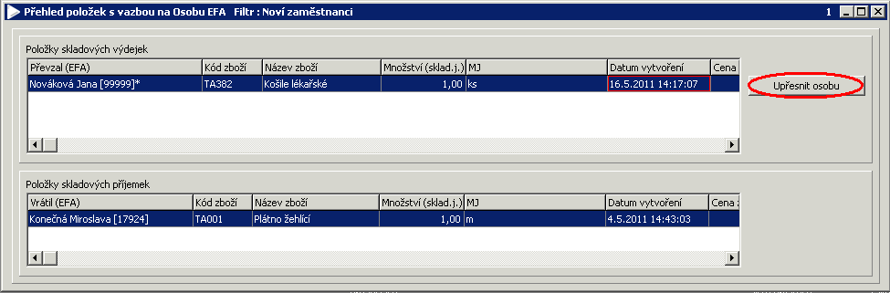

Aktualizace zaměstnance se provádí pomocí tlačítka Upřesnit osobu, přičemž kurzor je umístěn na příslušné výdejce. Zobrazí se číselník zaměstnanců FNOL, ve kterém je nutno vybrat klávesovou zkratkou CTRL+P nového zaměstnance, jehož jméno bude takto přeneseno do zvoleného skladového dokladu namísto ručně zadaného:

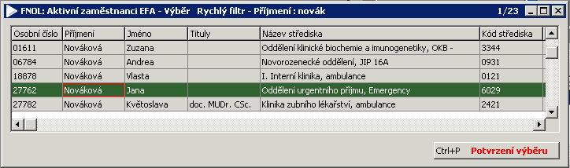

- Zpětný příjem OOP

Zpětný příjem se provádí z Řízení skladů přes tlačítko Interní příjem a řada příjemky se zvolí v závislosti na tom, zda je OOP již odepsaná – řada Příjem OOP – likvidace nebo se přijímá zpět na sklad – řada Zpětný příjem. V hlavičce příjemky je nutno vyplnit pole Vrátil (EFA).

Upozornění: Pokud zapomenete vyplnit pole Převzal/Vrátil (EFA), je nutno skladový doklad stornovat a vystavit znovu!
- Karta OOP

Kartu zaměstnance lze vytisknout rovněž z menu Sklady – Skladové přehledy - Přehled položek s vazbou na osobu EFA. V tomto formuláři je nutno nastavit filtr samostatně na část s výdejkami a samostatně na část s příjemkami tak, aby v obou částech formuláře byly zobrazeny skladové doklady pouze zvoleného zaměstnance:

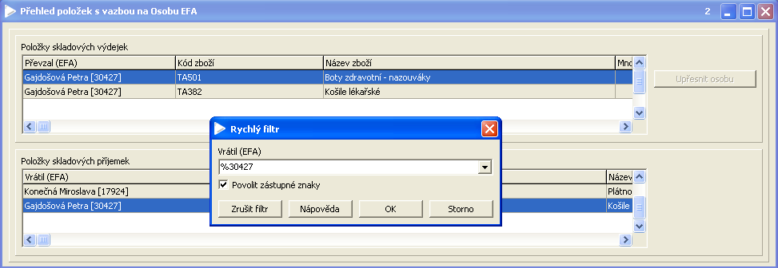

Karta lze vytisknout pomocí ikony tiskárny z horní lišty – sestava Přehled položek s vazbou na Osobu EFA.

Zpracovala: Mikošková

